


الهيكل التنظيمى لوحدة الجداول والإختبارات بكلية العلوم والدراسات الانسانية برماح- قسم الطالبات :-

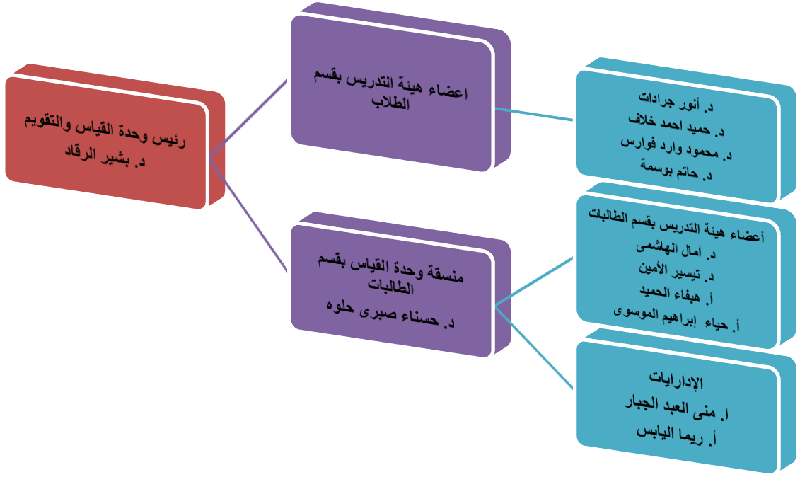

بسم الله الرحمن الرحيم
الحمد لله رب العالمين، والصلاة والسلام على خير الهدى وسيد المرسلين، نبينا محمد بن عبد الله وعلى من اتبعه إلى يوم الدين، أما بعد:
فإنه من منطلق تطوير جودة قياس والتقويم والمستهدف في كلية العلوم والدراسات الإنسانية برماح من قبل وكالة الجودة والتطوير في الكلية، فقد سعت وحدة القياس والتقويم إلى تطوير استراتيجيات وأدوات التقويم المختلفة، والمتعلقة بمكونات العملية التعلمية التعليمية والتي تخص الطالب والمقررات الدراسية وأعضاء هيئة التدريس.
ولتحقيق هذا الهدف, فقد تم اعداد هذا الدليل التعريفي لوحدة القياس والتقويم بالكلية و الذي يتضمن كذلك على الخطة التشغيلية للوحدة و أنشطتها المزمع تنفيذها خلال الفصل الدراسي الأول من العام الجامعي 1437/1438 , والتي تعمل على تحقيق رؤية الجامعة في مجال الجودة و التطوير في وضمن الأهداف الاستراتيجية لوكالة الجودة و التطوير في الكلية و كنتاج لإفرازات اللقاءات والاجتماعات الدورية للوحدة مع وكالة الجودة و التطوير, والله عز وجل نسأل أن يسهم هذا الدليل في تطوير وتوجيه عملية القياس والتقويم لأعمال الاختبارات في الكلية بما ينفع الطالب و جودة العملية التعلمية التعليمية .
وفق الله الجميع لما يحبه ويرضاه

د. البشير محمد الرقاد
رئيس وحدة القياس والتقويم بالكلية

تعد وحدة القياس والتقويم من أهم الوحدات الحيوية والفعالة التابعة مؤخرا لوكالة الكلية للجودة والتطوير بالكلية، حيث يقوم بمهام وواجبات مهمة جداً ترتبط بشكل مباشر بسير العمل الأكاديمي من اجل الوصول به إلى الإتقان. لذا تهدف وحدة القياس والتقويم بكلية العلوم والدراسات الإنسانية برماح إلى الإرتقاء بمستوى الإنجاز لدى الطلاب مما يساعدهم على النمو المهنى ومن ثم تحقيق النجاح المطلوب. لذا فيكمن الهدف الإستراتيجى للوحدة الى تطوير نظم التقويم والإمتحانات للطلاب لتحقيق المخرجات التعليمية والارتقاء بمستوى الطلاب كأحد متطلبات الجودة فى المؤسسة التعليمية. ولا يقتصر دور الوحدة على الطلاب فقط بل يمتد إلى أعضاء هيئة التدريس والهيئة الإدارية لما لها من دور فعال وحيوى من اجل الوصول بالكلية إلى الجودة والتميز. لذا فنحن نسعى جاهدين من أجل تحقيق التميز والإنجاز في هذه الوحدة الحيوية من أجل رفعة الكلية والنهوض بها دائما إلى الأمام. ونؤكد أن هذه الوحدة الهامة تعمل دائما بروح الفريق والجماعة من أجل إتقان العمل والوصول به إلى أعلى مستويات الجودة والدقة المتناهية. فالكل يعمل سويا سواء أعضاء هيئة تدريس أو إدرايات فالكل فى هذه الوحدة له دور فعال ومؤثر ونسعى دائما إلى احترام كافة الآراء وتشجيع المقترحات الفعالة التى تهدف إلى النهوض بالكلية وتحقيق سمعة رائدة لكليتنا كلية العلوم والدراسات الإنسانية برماح على مستوى جامعتنا الموقرة. وفى النهاية ندعو الله التوفيق والسداد.
مع أطيب الأمنيات
د. حسناء صبري عبد الحميد حلوه
أستاذ مساعد لغة إنجليزية – منسقة وحدة القياس والتقويم بقسم الطالبات

رؤية وحدة القياس والتقويم بكلية العلوم والدراسات الانسانية برماح

تسعى وحدة القياس والتقويم بكلية العلوم والدراسات الإنسانية برماح الى تطوير نظم تقويم الطلاب والإمتحانات ومن ثم تطبيق منظومة شاملة ومتكاملة للقياس وتقويم نواتج التعلم المستهدفة من أجل تحقيق التميز في نظم القياس والتقويم بالكلية لتحقيق التنافسية على المستوى المحلي والإقليمي والعالمي.
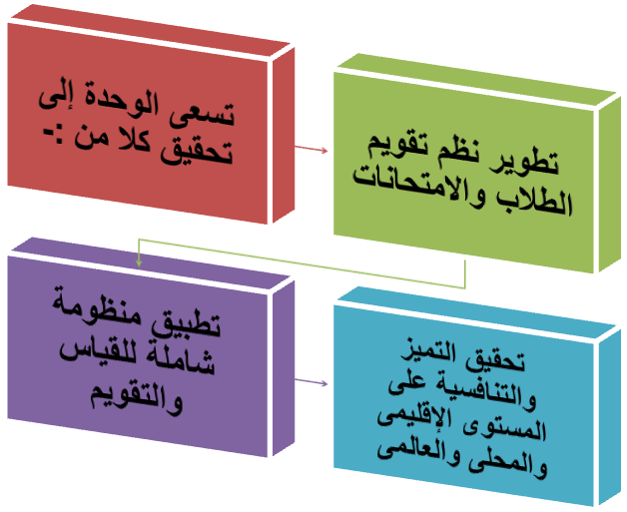

رسالة وحدة القياس والتقويم بكلية العلوم والدراسات الانسانية برماح


تكمن رسالة وحدة القياس والتقويم بكلية العلوم والدراسات الإنسانية برماح الى المساهمة فى وضع نظام متكامل لتقويم الطلاب والإمتحانات ومن ثم خلق وعى لدى الطلاب وأعضاء هيئة التدريس والعاملين بالكلية فيما يتصل بآلاليات التقويم حتى يحدث نوع من التوافق بين رؤية ورسالة الوحدة ورؤية ورسالة الكلية نفسها.وبالتالى ينتج عن ذلك حدوق نوع من التتابع المستمر لنظم القياس والتقويم من خلال نشر ثقافة التطوير والمتابعة والتدريب وتحليل نتائج الإمتحانات والتغذية الراجعة لضمان حدوث نوع من الإستمرارية فى قدرتها على القياس الصادق والشامل للمخرجات التعليمية للمقررات والبرامج.

مهام وواجبات وحدة القياس والتقويم بكلية العلوم والدراسات الانسانية برماح
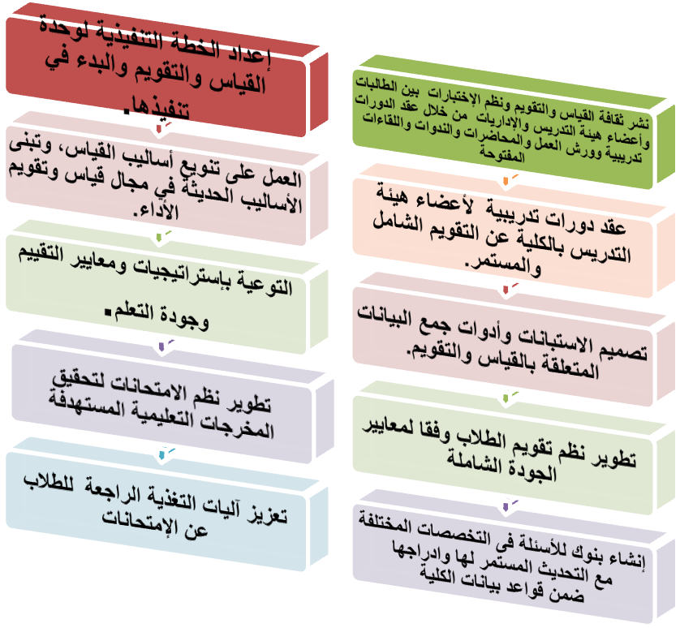

الميثاق الأخلاقى للقياس والتقويم

يعد الميثاق بمثابة مجموعة من القيم والأخلاقيات والضوابط التي يجب أن يلتزم بها أعضاء هيئة التدريس عند القيام بعملية تقويم الطلاب ومن ثم تضع حدودا واضحة ومحددة لما هو مقبولا أو مرفوضا، مسموحا أو ممنوعا فى إطار العلاقة المهنية وإطار العمل داخل الكلية. لذا تسعى وحدة القياس والتقويم بكلية العلوم والدراسات الإنسانية برماح من خلال هذا الميثاق إلى إرساء قواعد وأسس تحكم وتوضح حدود التعامل مع الطلاب وأعضاء هيئة التدريس والكلية والجامعة والمجتمع والعاملين بالكلية بحيث تحفظ لكل طرف من هذه الأطراف حقوقه وتحقق مبدأ العدالة والشفافية. وبالتالى تحدد الواجبات الأخلاقية لاعضاء هيئة التدريس والطلاب والعاملين بالكلية من اجل تنمية القيم المهنية والأخلاقية لديهم وذلك من خلال وضع مجموعة من المعايير والأسس التى توضح السلوك المتوقع من أعضاء هيئة التدريس والطلاب. لذا يلزم الميثاق الأخلاقي أعضاء هيئة التدريس باحترام فواعد نظم التقويم والامتحانات والمشاركة الإيجابية فى تحقيق أهداف الكلية ورسالتها بالإضافة إلى التعاون والعمل بروح الفريق.
مفهوم الميثاق الأخلاقي للقياس والتقويم
يعرف الميثاق الاخلاقى بانه عبارة عن مجموعة من القيم والتوجهات الأخلاقية والضوابط والمعايير التي توجه وتضبط نظم وعمليات التقويم والأمتحانات لأعضاء هيئة التدريس وتضع حدودا واضحة بين ما هو مقبول أو مرفوض وتكون ملزمة للجميع من أجل تحقيق العدالة والمساواة والشفافية بين الطلاب. أى انه بمثابة مجموعة القيم التى تسعى الكلية واعضاء هيئة التدريس الى الإلتزام بها وتصاغ بأسلوب (يجب) وبالتالي يحقق الميثاق الأخلاقى القواعد اللازمة للتعامل مع السلوم المرغوب وغير المرغوب أيضا.

أهمية الميثاق الاخلاقى للقياس والتقويم
تكمن أهمية الميثاق الاخلاقى للقياس والتقويم فى وضع مجموعة من المعايير الاخلاقية التى يلتزم بها جميع الاطراف المشاركة فى عملية القياس والتقويم وذلك من خلال ميثاق مكتوب يكون مرجعا ومرشدا لهم فى اى وقت عند الحاجة. ومن ثم يسهم الميثاق الأخلاقي في تحقيق الاتي: -
- التزام أعضاء هيئة التدريس والطلاب بمواثيق ومبادئ أخلاقية تكون بمثابة دليل يسترشد به الجميع عند ظهور خلافات حول سلوك أو موضوع معين.
- تحقيق نوع من الرضا الاجتماعى من خلال الالتزام باخلاقيات العمل بالكلية.
- المساهمة فى تحسين المجتمع التعليمي ككل.
- دعم برامج الجودة الشاملة ومن ثم تحقيق نوع من التميز والابداع.
- تنمية الشعور بالعدالة والمصداقية من خلال نظم التقويم والامتحانات.
- تحقيق الرضا لدى الاطراف المشاركة فى عملية القياس والتقويم.
- تحقيق العدالة والمصداقية من خلال نظم التقويم والامتحانات.

مبادىء الميثاق الأخلاقى للقياس والتقويم
يوجد العديد من المبادىء التى تحكم أي ميثاق أخلاقي، ويمكن توضيح تلك المبادىء كالتالى:
- العدل: فى العلاقات مع الاخرين وفى اتخاذ القرارات والإجراءات.
- الأمانة: أن تكون العملية التعليمية أمينة، وذلك من خلال خلق بيئة آمنه تعمل على تعميق الشعور بالراحة فى التعامل بين اعضاء هيئة التدريس والعاملين والطلاب.
- الاحترام: يجب احترام اراء الاخرين أى تقبل الرأي والرأي الآخر مما يساعد في خلق ثقة متبادلة بين جميع الاطراف.
- المساواة وعدم التمييز بين أعضاء هيئة التدريس والعاملين والطلاب.
- الثقة فى التعبير عن الرأى.
- التكامل المهنى وذلك من خلال العمل على كل ما هو مفيد وصالح ويحترم استقلالية الاخرين.
- الالتزام بالسرية والخصوصية.
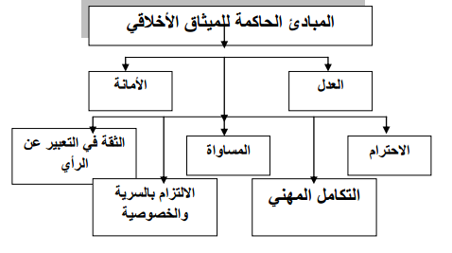
والشكل التالى يوضح المبادئ التى تحكم الميثاق الأخلاقى :-

الفئات المعنية بالميثاق الاخلاقى للقياس والتقويم
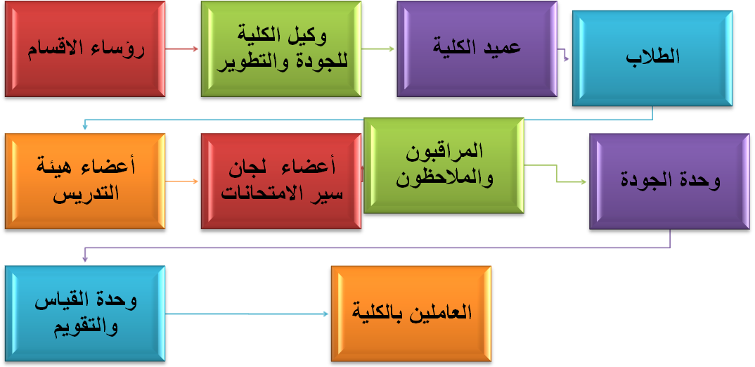

الفئات التي تقوم بتنفيذ الميثاق الأخلاقي للقياس والتقويم
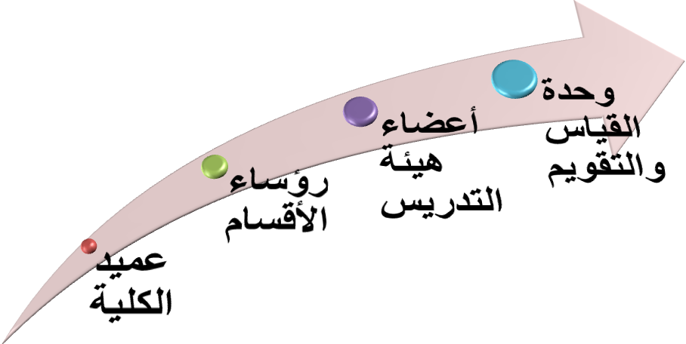

ومن ثم يحدد الميثاق مجموعة من الأخلاقيات التى يلتزم بها المشاركين فى عمليات التقويم والامتحانات كالاتى:
اخلاقيات عامة لكافة المشاركين فى نظم وعمليات التقويم والامتحانات
- الالتزام بالدقة والامانة والسرية والموضوعية فى كافة مراحل نظم التقويم والامتحانات.
- الالتزام بالشفافية والعدالة والوضوح فى جميع مراحل نظم التقويم والامتحانات.
- تجنب اقامة علاقات شخصية مع الطلاب.
- تجنب قبول اية هدايا او مجاملات.
- عدم المشاركة فى اعمال الامتحانات فى حالة وجود أقارب.
اخلاقيات خاصة بأعضاء هيئة التدريس المشاركين فى نظم وعمليات التقويم والامتحانات
- يكون على دراية ومعرفة بالامور التربوية والطرق والاساليب التدريسية.
- مراعاة الدقة والعدالة والالتزام بالنظام.
- الالتزام بالتقويم المستمر للطلاب واعلامهم بنتائجهم.
- تدريب الطلاب على الانواع المختلفة للاسئلة وكيفية الاجابة عليها.
- اشراك الطلاب فى وضع جدوال الامتحان.
- تعريف الطلاب بتوزيع درجات المقرر ومواعيد الامتحانات الفصلية والشفهية والتدريبات المختلفة بطرق مختلفة سواء ورقيا من خلال اعلانات على لوحة إعلانات القسم، أو شفهيا بالمحاضرات او الكترونيا على الموقع الخاص بعضو هيئة التدريس.
- متابعة الطلاب المعرضين للحرمان من الامتحانات بالتنسيق مع القسم الذي ينتمي اليه الطالب.
- يتسم تقدير درجات الامتحان بالعدالة والوضوح والشفافية حيث يراعى بالنسبة للاسئلة الموضوعية عمل مفتاح للاجابة الصحيحة وبالنسبة للاسئلة المقالية تحديد عناصر الاجابة.
- يكون على دراية كاملة بثقافة المجتمع التعليمية.
- عدم اقامة علاقة شخصية مع الطلاب
- عدم قبول اى هدايا او مجاملات من الطلاب بشكل شخصى
- عدم تكليف الطلاب باى اعمال ليست ضمن واجباتهم
- يسمح بالمناقشة وتقبل الرأى الاخر.
- يتابع الطلاب بشكل مستمر.
- وجود اتساق بين لغة التدريس والتقويم اى يسيرا جنبا الى جنب.
- مراعاة الدقة فى تصحيح كراسات الاجابة دون النظر الى الاسماء لتحقيق مبدا الشفافية والموضوعية.
ومن ثم يمكن تقسيم الأخلاقيات الخاصة بأعضاء هيئة التدريس المشاركين في نظم وعمليات التقويم والامتحانات إلى أخلاقيات قبل الاختبار وأثناء الإختبار وبعده كالتالي :-
أخلاقيات خاصة بأعضاء هيئة التدريس قبل الامتحان
- الاعداد الجيد للاختبار والتعاون بين الاعضاء فى حالة قيام أكثر من عضو بتدريس نفس المقرر.
- مراعاة مناسبة عدد الاسئلة مع الزمن الفعلى للامتحان.
- الالتزام بمواصفات الورقة الامتحانية من حيث الشكل والمضمون.
- الالتزام باعددا الاختبار وكتابته بشكل واضح ومراجعته وطباعته قبل موعد الامتحان.
- مناسبة الاختبار مع ما تم تدريسهوتقييم مستويات الطلاب.
- يشمل الاختبار جميع جوانب التعلم (المعرفية والمهارية والوجدانية).
أخلاقيات خاصة بأعضاء هيئة التدريس أثناء الامتحان
- الالتزام بالتواجد عند عقد امتحانات المقررات الخاصة بهم.
- تقبل ملاحظات الطلاب والتعامل معهم بكل هدوء.
- مراعاة الجانب الانسانى فى التعامل مع الطلاب اثناء الاختبار.
- التعاون مع الزملاء اثناء سير الامتحانات.
- التواجد اثناء عقد الامتحانات التحريرية والشفهية.
أخلاقيات خاصة بأعضاء هيئة التدريس بعد الامتحان
- الالتزام بنموذج الاجابة المعد مسبقا والموزع عليه الدرجات عند التصحيح.
- الاستلام الشخصى المباشر لاوراق الامتحان.
- التوقيع امام درجة كل سؤال على كراسة الاجابة.
- مراعاة الدقة والموضوعية في التصحيح والرصد وتجنب الذاتية.
- كتابة الدرجة الكلية بالارقام والحروف.
- اعداد تقرير علمى عن نتائج الاختبار يوضح فيه نقاط القوة والضعف وخطط التحسين.
اخلاقيات خاصة بعميد الكلية
- يجب على عميد الكلية الالتزام بما يلي:
- اعلان الخريطة الزمنية للعام الدراسى موضحا بها مواعيد الامتحانات بكافة الوسائل سواء ورقية او الكترونيا.
- تشكيل لجان النظام والمراقبة على الامتحانات وفق معايير محددة وواضحة.
- مراعاة العدالة والمساواة بين الطلاب.
اخلاقيات خاصة بوكيل الكلية للشؤؤن التعليمية
- يجب على وكيل الكلية للشؤؤن التعليمية الالتزام بما يلي:
- عرض جداول الامتحانات على الطلاب وتعديلها وفق مقترحاتهم.
- إعلان تعليمات وضوابط الامتحانات للطلاب بوسائل مختلفة (ورقيا – الكترونيا).
- تهيئة البيئة المناسبة لتسهيل أداء الطلاب للامتحانات.
- توفير لجان للحالات الخاصة تتناسب مع حالاتهم وأعلام الكونترول بذلك قبل موعد الامتحان لاتخاذ اللازم.

الخطة التنفيذية لوحدة القياس والتقويم بكلية العلوم والدراسات الانسانية برماح

تتمثل الخطة التنفيذية لوحدة القياس والتقويم فى الخطوات التالية:
- عقد دورات تدريبية لطلاب فيما يتصل بنشر ثقافة القياس والتقويم وغيرها من الأمور اللازمة لضمن نجاح العملية التعليمية وتحسين مخرجات التعلم مثل:
- نشر ثقافة التقويم ونظم الامتحانات الحديثة
- الاستعداد والتهيئة للاختبارات.
- عقد دورات تدريبية لأعضاء هيئة التدريس فيما يتصل بنشر ثقافة القياس والتقويم وغيرها من الأمور اللازمة لضمن نجاح العملية التعليمية وتحسين مخرجات التعلم مثل:
- الميثاق الأخلاقي للقياس والتقويم فيما يتصل بالطلاب , تدريب الطالبات على نظم التقويم
- بنوك الأسئلة: ماهيتها، كيفية أعدادها وأهميتها.
- القياس والتقويم والمؤسسات التعليمية (الواقع والرؤى المستقبلية).
- مواصفات ورقة الامتحان والاختبار الجيد في ضوء معايير الجودة الشاملة.
- استراتيجيات ومعايير وطرق وآليات التقويم.
- ورشة عمل حول قياس مؤشرات الاداء للبرنامج.
- ورشة عمل حول الإعداد والتنظيم لأعمال الاختبارات.
- ورشة عمل حول نقاط الضعف والقوة في تقرير قياس جودة الاختبارات للفصل الراسي الثاني 1436/1437 ولجميع الاقسام.
- اعداد ملف خاص بأسئلة أختبارات كل فصل دراسى لكل قسم على حده وتقييمه فى ضوء الألتزام بمعايير الجودة والقياس والتقويم وارسال نتيجة التقييم للعضو لتلافى ذلك عند إعداده لباقى الإختبارات. ويكون مسؤلية عضو الوحدة فى كل قسم اكاديمى.
- يقدم كل عضو هيئة تدريس إحصائية لكل مادة يقوم بتدريسها الكترونيا وورقيا لوحدة القياس والتقويم مع إرفاق مبررات توضح ما توصل إليه من نتائج حتى يتسنى لأي عضو آخر الاطلاع عليها فى حالة قيامه بتدريس نفس المقرر. بالإضافة إلى تقديم خطة تحسينية من أجل تلافى تلك الصعوبات.
- اعداد تقرير شهرى عن أداء الوحدة وعرضه على وكيل الكلية لشؤون الجودة والتطوير.
- اعداد تقرير فصلى عن أداء الوحدة يقدم فى نهاية كل فصل دراسى.
- إعداد تقرير سنوى عن أداء الوحدة يقدم فى نهاية العام الدراسى.
- اعداد كتيب بإنجازات الوحدة السنوية يتضمن ما تم إنجازه والتحديات التى واجهت الوحدة وخطة تحسينية للوحدة.

الدورات المزعم عقدها بوحدة القياس والتقويم بكلية العلوم والدراسات الانسانية - الفصل الدراسى الأول

اسم الدورة | تاريخ ويوم انعقادها | مكان الانعقاد | مقدم الدورة | الفئة المستهدفة
دورة عن ماهية القياس والتقويم | الأسبوع الخامس | قاعة التدريب | د. أنور جرادات+ د. بشير الرقاد | أعضاء هيئة التدريس
نشر ثقافة التقويم ونظم الامتحانات الحديثة | الأسبوع السابع | قاعة التدريب | د. حسناء صبرى حلوه | الطلاب
القياس والتقويم والمؤسسات التعليمية (الواقع والرؤى المستقبلية). | الأسبوع السابع | قاعة التدريب | د. آمال الهاشمى + د. حسناء صبرى حلوه | أعضاء هيئة التدريس
استراتيجيات ومعايير وطرق وآليات التقويم | الأسبوع التاسع | قاعة التدريب | د. حسناء صبرى حلوه | أعضاء هيئة التدريس
بنوك الأسئلة: ماهيتها، كيفية أعدادها وأهميتها | الأسبوع العاشر | قاعة التدريب | د. حسناء صبرى حلوه + د.آمال الهاشمى | أعضاء هيئة التدريس
ورشة عمل حول قياس مؤشرات الأداء للبرنامج | الأسبوع الحادي عشر | قاعة التدريب | د. بشير الرقاد + د. أنور جرادات | أعضاءهيئةالتدريس
مواصفات الورقة الإمتحانية والاختبار الجيد في ضوء معايير الجودة الشاملة | الأسبوع الثالث عشر | قاعة التدريب | د. بشير الرقاد + د. أنور جرادات | أعضاء هيئة التدريس
الاستعداد والتهيئة للاختبارات | الأسبوع الثالث عشر | قاعة التدريب | د. حنان إسماعيل + د. نسرين العنانى | الطلاب
ورشة عمل حول الإعداد والتنظيم لأعمال الاختبارات | الأسبوع الرابع عشر | قاعة التدريب | د. حميد احمد خلاف + د. حاتم بوسمة | أعضاء هيئة التدريس
ورشة عمل حول نقاط الضعف والقوة في تقرير قياس جودة الاختبارات للفصل الراسي الثاني 1436/1437 ولجميع الاقسام. | الأسبوع الخامس عشر | قاعة التدريب | د. محمود وارد فوارس | أعضاء هيئة التدريس
إعداد تقرير جودة الاختبارات للقسم بعد نهاية الاختبارات | بعد نهاية الاختبارات | قاعة التدريب | كافة الأعضاء | أعضاء هيئة التدريس

أهـــــداف الوحدة:
1- التعرف على المســـــتوى العــلمي للطــــــلاب في المهارات والقدرات الأساسية.
2- تشخيص العملية التعليمية واكتشاف ما تعانيه من مشكلات آنية، وما قد يعتريها من عوائق مستقبلية.
3- ضمان توافق أساليب القياس و التقويم مع المخرجات التعليمية.
4- تطوير أساليب القياس والتقويم بالكلية.
5- أنشاء بنوك أسئلة محكمة.
6- تحقيق المعايير الوطنية و العالمية للقياس و التقويم.
7. حل المشكلات أو نواحي القصور العلمية والتربوية القائمة وتحسين الأداء الآني، والتأسيس لرسم خطط مستقبلية ذات أهـــداف واســتراتيجيات مرحــلية واضـــحــة.
8. تقيم نتائج الاختبارات النهائية.

الهيكل التنظيمي
الخطة التنفيذية للوحدة

